Түвшин тогтоох шалгалт

Асуулт 1 : CSS Margin Болон Padding ийн ялгаа юу вэ ? (Тайлбарлаж бичнэ үү)

Асуулт 2 : Та HTML болон CSS ашиглан цэнхэр дэвсгэр, цагаан текст бүхий товчлуурыг хэрхэн үүсгэх вэ?

Асуулт 3 : Flexbox ашиглан элементийг босоо болон хэвтээ байдлаар хэрхэн голлуулах вэ?

Асуулт 4 : CSS дээрх block, inline , inline-block элементүүдийн хооронд ямар ялгаа байдаг вэ ?

Асуулт 5 : Array гэж юу вэ өөрийн ойлголтийг бич

Асуулт 6 : Бүхэл тоо Х өгөгдсөн бөгөөд энэ тоо Палиндром тоо бол true биш бол false ийг буцаа

Шалгалтын хариу ?

1 . **Padding** нь элементийн агуулга ба түүний хүрээ хоорондын зай, харин **margin** нь хүрээний гаднах элемент ба хүрээлэн буй элементүүдийн хоорондох зай юм. Үндсэндээ:

* **Дотор нь** элемент **доторх** орон зайд нөлөөлдөг .
* **Маржин нь** элементийн **гаднах** зайд нөлөөлдөг .

2 . <button class="blue-button">Click Me</button>

.blue-button {

background-color: blue;

color: white;

padding: 10px 20px;

}

3. 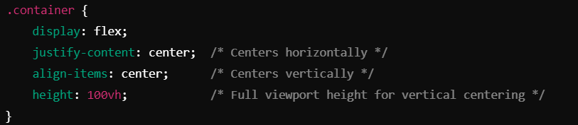

4 . **Блок элементүүд** : Боломжтой бүх өргөнийг аваад шинэ мөрөөс (жишээ нь, <div>, <h1>) эхэлнэ.

**Дотор элементүүд** : Зөвхөн шаардлагатай хэмжээгээр өргөнийг эзэлдэг бөгөөд шинэ мөрийг хүчээр бүү хий (жишээ нь, <span>, <a>).

**Inline-block elements** : Inline-block elements : Inline элемент шиг ажиллах (шинэ мөрөнд бүү таслаарай) гэхдээ өргөн болон өндрийг тохируулж болно (жишээ нь, <img>, бүхий элементүүд display: inline-block).

5 . Массив **гэдэг** нь нэг хувьсагчид олон утгыг хадгалахад ашигладаг өгөгдлийн бүтэц юм

let fruits = ["apple", "banana", "orange"];

console.log(fruits[0]);